Valréas, église Notre-Dame de Nazareth
* venez admirer la magnifique crèche traditionnelle sur 57 m², réalisée avec de très beaux et très anciens santons typiquement provençaux, plus de 150 santons dont certains sont centenaires. hauts de quelques centimètres jusqu’au 80 cm.
De 9h à 19h : tous les jours jusqu’au 2 février où il y aura la crèche blanche.

Sainte Cécile les Vignes, Église centre du village
* La crèche est composée d’un peu plus de 80 santons 30cm habillés et une trentaine de moutons. Se visite les jours de marché, les samedis matin de 9h00 à 12h00. Hors de ces horaires contactez : 06 33 72 72 06 OU 06 11 11 84 40. La crèche reste en place jusqu’au 2 février pour faire place à la crèche blanche.

Richerenches, église Saint Denis.
Chaque année de plus en plus grande ! Visible jusqu’au 2 février. La sainte famille est en cire, les autres santons habillés en terre cuite avec notamment le rabassier dans ce village où la truffe est très présente ! A partir du 22 décembre du lundi au samedi de 9h30 à 17h30, jusqu’au 2 février.

Vaison la romaine, cathédrale ND de Nazareth : crèche avec grands santons de cire, visible à partir du 23 décembre jusqu'au 2 février, (crèche blanche la dernière semaine) tous les jours. Eglise ouverte de 10h à 17heures.

Vaison la romaine, Cathédrale Sainte Marie de l'Assomption, cité médiévale : exposition autour des crèches avec table calendale, présentation des traditions provençales, conférences, animations, contes autour des santons. Une dizaine de crèches différentes et santons des MOF. Fenêtres animées de santons dans les ruelles de la ville.
du 22 décembre au 5 janvier, tous les jours de 14h à 17heures. fermé le 25 décembre et le 1er janvier.



Vous pouvez télécharger ce document et trouver d’autres renseignements sur le site : http://chemindescreches.saintsaturninlesavignon.com

Que ceux qui souhaitent que la crèche de leur église figure dans ce document n’hésitent pas à nous envoyer les renseignements à l’adresse mail suivante :
jf.perdiguier@wanadoo.fr 8
Le chemin des crèches des églises
du Vaucluse 2024
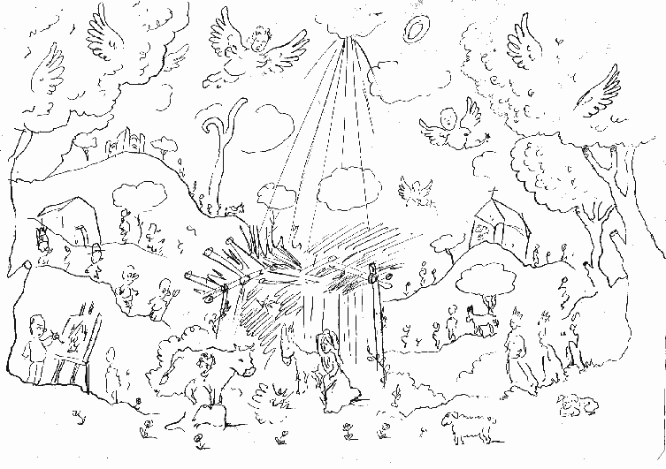
Qu’elles sont belles, nos crèches de Provence ! Conçues, fabriquées, entretenues par des paroissiens fidèles et imaginatifs, elles disent l’âme des Noëls d’ici – Noël des petits, Noël du peuple, Noël des traditions. Comme chaque année, quelques créchistes amateurs s’associent pour vous faire partager leur passion.

Une façon de célébrer l’avènement de Jésus, lumière du monde…

La Crèche… Si ce nom désigne la mangeoire dans laquelle fut déposé l’Enfant Jésus, selon l’évangile de Saint Luc, par extension, il est aussi employé pour désigner les scènes de la Nativité. La tradition rapporte que c’est Saint François d’Assise inventa la crèche ; en 1223, à Grecchio, il avait rassemblé un âne et un bœuf autour d’une mangeoire pour évoquer la naissance du Christ.
Les premières crèches d’église furent sans doute napolitaines. Elles prirent leur essor en Provence au XVII° siècle, avec des figurines en bois sculpté, en carton-pâte ou en cire. A partir du XIX° siècle, aux côtés des personnages bibliques, apparut la société provençale. Le mot santon qui signifie « petit saint » en provençal, désigne autant les sujets des crèches familiales que les grandes figurines d’église. En Provence, la plupart des crèches d’église sont réalisées avec des santons en carton-pâte datant de la deuxième moitié du XIX° siècle, la cire étant alors réservée à la Sainte Famille. Aujourd’hui encore, certaines crèches sont complétées grâce au savoir-faire des Carmélites qui réalisent des santons en cire à partir de moules anciens. Leurs dimensions varient de 30 à 60 voire 80 cm.
Sauf mention contraire, la plupart des crèches sont visibles du 25 décembre au 2 février - à la manière provençale, les crèches restent en place jusqu’à la Chandeleur.
A cette date et pendant l’octave qui suit, certaines églises maintiennent la tradition de la crèche blanche : la Sainte Famille est accueillie dans le temple par trois nouveaux santons, le grand prêtre, le vieillard Syméon et la prophétesse Anne. On fait ainsi mémoire des événements relatés dans l’évangile de Saint Luc II, 22-38 : la Purification de la Vierge Marie et la Présentation de Jésus au Temple
Les églises sont des lieux de prière et de recueillement, soyez indulgents
si une célébration ou une défaillance entravait votre visite…
Le travail ci-dessous n’est pas une évaluation des crèches mais un petit descriptif et les horaires d’ouverture des églises. 1
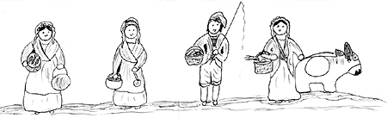

Chemin des crèches dans le Luberon

Apt, cathédrale Sainte Anne
* Créche provençale installée dans la chapelle Saint Anne, cette crèche a repris sa surface habituelle de 40 m2 elle retrace le pays d'APT, en passant par le village de Saignon, avec une copie de la fontaine lavoir de Castellet, copie des chapelles notre Dame de Lagarde et Saint Massian d'Apt ainsi que copie des moulins de Saint Saturnin d'Apt et Salignan. Elle est construite avec des pierres et végétations du plateau des Claparèdes.
Crèche visible de 10h à 12h et 14h30 à 17h du 20 décembre au 5 janvier 2025. Crèche visible jusqu’au 15 janvier.

Castellet en Luberon, église Sainte Apollonie et dans les rues du village
* Notre petit village accroché au massif du Luberon ouvre ses crèches. Au creux des murs, suspendus aux fenêtres, au détour d’une ruelle, les personnages de crèche sont partout et dans tous leurs états : en argile, papier, pierre, peinture… tous les Castellans laissent libre cours à leur imagination.
Notre grande crèche, remarquable par la taille de ses santons, sera bien sûr exposée.
Visible tous les jours du 15 décembre au 15 janvier de 10h à 18h - 06 81 82 09 88

Cucuron, église Notre Dame de Beaulieu et Sainte Tulle.
* La crèche de Cucuron a des santons dont les plus anciens remontent au XVIIIè s, d'autres du XIXè s souvent habillés par les paroissiennes au fil du temps...la restauration des plus abîmés est en cours ; la mise en scène change chaque année grâce à un artiste bénévole ! L’église est ouverte tous les jours 9h30 à 18h environ, jusqu’à fin janvier.

Grambois, église Notre dame de Beauvoir
* Dans un décor mêlant éléments naturels et reproduction de détails architecturaux du village, les santons de Pierre Graille représentent les habitants du village de Grambois.
Du 20 décembre 2024, jusqu’au 2 février 2025 tous les jours 9h à 17h

Saint Saturnin les Apt, église Saint Etienne
* Sur 120 m², une centaine de petits et grands santons dont 51 ont plus de 160 ans, dans un décor renouvelé chaque année.
Visites tous les après-midi de 14h à 17h, du 21/12 au 05/01, et les samedis dimanches du 11 au 26 janvier 2025 de 14 h à 17 h. , sauf par très mauvais temps (verglas ou neige) 2

Chemin des crèches autour du Ventoux

Carpentras, Cathédrale Saint Siffrein
Santons en cire.
Ouverture : Lundi de 9h30 à 11h30 et de 14h à 18h30, Mardi à samedi : de 8 h à 12h et de 14h à 17h, Dimanche : de 8h à 12h

Venasque, église Notre Dame
La crèche de Venasque occupe une chapelle latérale de l’église (en rentrant à gauche) sur environ 40m2. Elle vous offre à admirer une douzaine de santons réalisés à l’échelle 1/3 d’une personne humaine par le Carmel d’Avignon. Ils sont en cire, habillés de vrais tissus provençaux selon notre tradition locale. Réalisée par les employés communaux et par des bénévoles, cette crèche est décorée avec des matériaux naturels trouvés sur place.
Visites à partir du 20 décembre et jusqu’au 2 février, tous les jours de 9h30 à 16h30.

Bédoin, Eglise Saint Pierre
Crèche provençale installée dans la chapelle ST Joseph. Elle représente les principaux édifices du village " Mairie , Église , École , le Moustier , la Madeleine , des Bergeries , le Monument aux morts et de nombreuses maisons du village. Les matériaux utilisés sont : cartons encadrement , cartons plume , cartons ondulé , pierre lause du ventoux , enduit coloré , papier .L'ensemble arboré et éclairé. Les santons sont en argile habillés provençal de 15 à 30cm .La Nativité est au centre de la crèche.
Visite à partir du 14 Décembre de 14h à 17h jusqu'au 5 Janvier et ensuite les Samedis et Dimanches 11, 12 ,18,19, 25, et 26 Janvier et les 1 et 2 Février de 14h à 17h
Bédoin, Hameau de Sainte Colombe
La crèche est composée d’une soixantaine de santons de 27 cm dont certains sont animés , un décor d’environ 30 m² évolutif d’année en année. Les visites : tous les samedis et dimanches de décembre de 14h a 18h, Pour une visite hors horaires et jusqu’à la fin janvier n’hésitez pas à contacter le 06 .16.02.57.92 ou rolland.bonnaventure@orange.fr

Grillon, église Sainte Agathe. Tous les jours de 10h à 18h.
* Santons habillés en terre cuite, visible jusqu’au 2 février puis crèche blanche. 7

